Перечень средств передвижения и случаи ремонта на маршруте

Ф.И.О. участника | велосипед | комплектация | Примечания
Алашов А. | custom | Рама: RapidTi  Диаметр колес: 26"  Оборудование: Shimano SLX – XT, 9 ск.  (11-34 зад. 22-34-44 пер.)  Каретка: Hollowtech IISM-BB52  Вилка: Rock Shox REBA U-TURN AIR 100 мм  Багажник: Rapid Ti  Тормоза: Shimano (диск, гидравлика, 180 пер/зад)  Педали: EXUSTAR SPD/regular Pedals E-PM86  Колеса: втулки Chosen, обода Alexrims, 32 спицы.  Покрышки: Schwalbe Black Jack 2.1 (пер.)  Schwalbe Hans Dampf Snake Skin TL 2.35 (зад.) | Проведено полное предпоходное техническое обслуживание.  Перед маршрутом заменены: цепь, кассета, манетки, тросики рубашки.  Случаи ремонта на маршруте:  1. Текущее обслуживание ¹  2. Ремонт заднего переключателя ²  3. Ремонт заднего переключателя ³
Андреев Б. | custom | Рама: RapidTi  Диаметр колес: 29"  Оборудование: Shimano Deore XT, 9 ск.  Каретка: Hollowtech II BB70  Вилка: RS Recon 29  Багажник: RapidTi  Тормоза: Avid BB7 (диск, механика, 180 пер/160 зад)  Педали: Wellgo MG-1L  Колеса: втулки пер. Xenium пер. TR41, зад. Ride enduro;  обода Sunringle inferno 27, 32 спицы.  Покрышки: Schwalbe marathon plus man 2.1 | Проведено полное предпоходное техническое обслуживание.  Случаи ремонта на маршруте:  1. Текущее обслуживание ¹
Журавлев А. | custom | Рама: Rapid Ti  Диаметр колес: 26"  Оборудование: Shimano Deore XT, 10ск.  (11-34 зад. 22-32-48 пер.)  Каретка: Hollowtech II BB80 Saint  Вилка: MarzocchiMarathon, воздушно-масл.  Багажник: Rapid Ti  Тормоза: Avid BB7 (диск, механика, 160 пер/зад)  Педали: Shimano PD-A520  Колеса: втулки Xenium пер. FR82/зад.TR82, 32 спицы  обода пер. AlexrimsSX-44 / зад. Alexrims Supra BH  Покрышки: Kenda SMALLBLOCKEIGHT 2,10 (пер.); KendaNevegal 2,35 (зад.) | Проведено полное предпоходное техническое обслуживание.  Перед маршрутом заменены: каретка, задняя втулка, кассета, цепь.  Случаи ремонта на маршруте:  1. Текущее обслуживание ¹
Романов Д. | custom | Рама: RapidTi  Диаметр колес: 26"  Оборудование:Shimano XT T8000, 10 ск.  (11-42 зад. 26-36-48 пер.)  Каретка: Hollowtech IISM-BB800  Вилка: RockShox REBA U-TURN AIR 120 мм  Багажник: Rapid Ti  Тормоза: TRP Spyke (диск, механика, 180 пер/160 зад)  Педали: Shimano М530 SPD  Колеса: втулки Xenium пер. FR82/зад.TR82, 32 спицы  обода пер. Mavic/ зад. Alexrims  Покрышки: Michelin GRIP'R 2.1 (пер.) и  Michelin RACE'R enduro 2.35 (зад.) | Проведено полное предпоходное техническое обслуживание.  Перед маршрутом заменены: полностью оборудование трансмиссии, тормозные каллиперы, педали, рубашки и тросики.  Случаи ремонта на маршруте:  1. Текущее обслуживание ¹
Соколова М. | custom | Рама: Specialized Rockhopper  Диаметр колес: 26"  Оборудование: Shimano Deor-XT, 9 ск  (11-34 зад. 24-36-48 пер.)  Каретка: Hollowtech II SM-BB51  Вилка: Fox Terralogic 80 мм  Багажник: Massload  Тормоза: Avid BB7 (диск, механика, 160 пер/зад)  Педали: Shimano PD-MX80  Колеса: втулки пер. Novatec d041SB / shimano XT,  обода Sun ringle пер. inferno/зад. SR 25, 32 спицы  Покрышки: Schwalbe Racing ralf 2.10 зад/пер | Проведено полное предпоходное техническое обслуживание.  Перед маршрутом заменены: каретка, заднее колесо, кассета, цепь, задняя покрышка.  Случаи ремонта на маршруте:  1. Текущее обслуживание ¹  2. Замена болтов багажника ⁴  3. Ремонт цепи ⁵

¹ У всех участников похода ежедневно проводился осмотр и проверка затяжки креплений багажников, осмотр состояния тормозных колодок, периодически по мере надобности смазывались цепи, регулировались колодки тормозов и смазывались тросики переключателей.

² Поломка заднего переключателя: скручивание рамки, поломка лапки крепления к раме, выход из строя ролика натяжителя (см. фото)

Ремонт: выравнивание рамки, замена лапки и ролика на запасные.

³ Поломка заднего переключателя: пружина натяжителя выскочила из пазов.
Ремонт: разборка переключателя, чистка, смазка установка пружины в соответствующие пазы.

⁴ Раскручивание болтов крепления багажника.
Ремонт: правка резьбы, установка новых болтов.

⁵ Ремонт цепи: видимо вследствие брака, ролики новой цепи раскатывались и сильно увеличивались в размерах, что приводило к заклиниванию звеньев (см. фото).

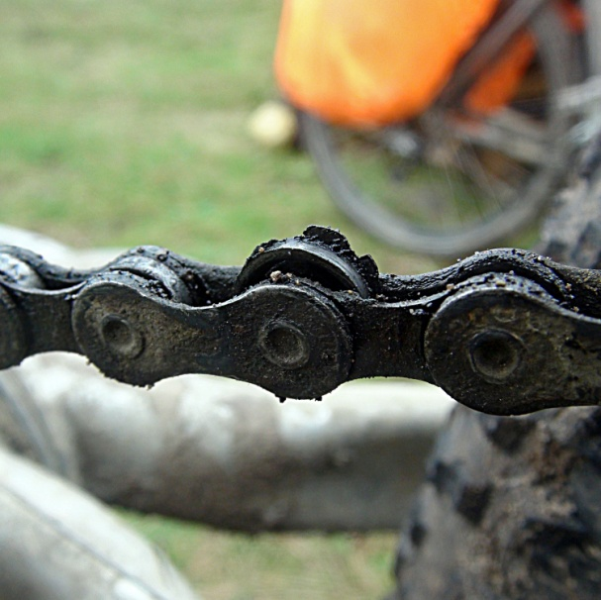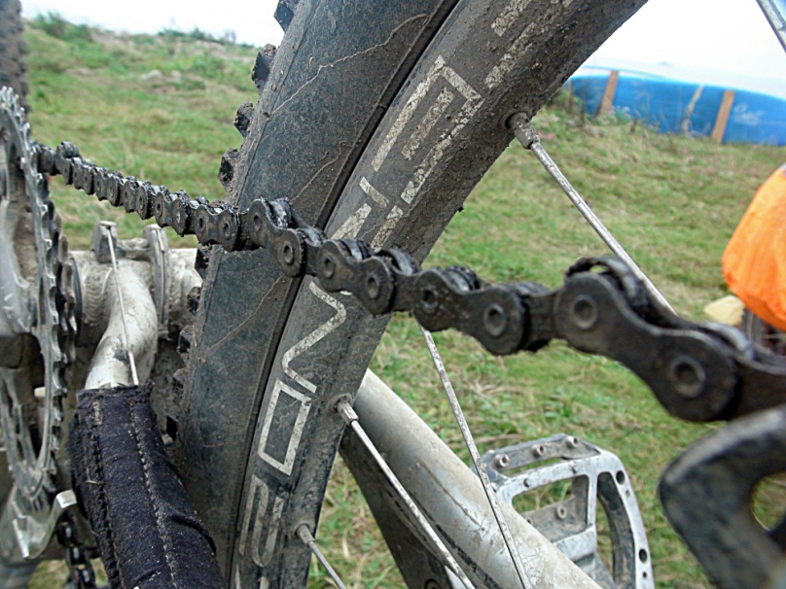

Ремонт: в начале маршрута замена вышедших из строя звеньев на новые, в дальнейшем удаление и сокращение длины цепи практически до минимального значения.

